安泰醫療社團法人安泰醫院
102年屏東縣戒菸諮詢員初階教育訓練
一、訓練目的：為題供民眾便利、優質之戒菸服務與健康照護，結合社區、學校
、醫療事業單位等持續營造無菸氛圍，推廣國內戒菸服務，強化
戒菸政策及戒菸服務體系，落實「戒菸共同照護網」之政策。
二、主辦單位：屏東縣政府衛生局
承辦單位：安泰醫療社團法人安泰醫院
三、課程日期：102年05月31日（星期五）上午08:30~下午17:00
四、上課地點：安泰醫療社團法人安泰醫院D棟12樓第二禮堂。
（屏東縣東港鎮中正路一段210號）
五、研習對象：醫師、護理人員、藥師、社工人員及菸害防制相關人員等。
六、報名方式：請填妥報名表相關資料並Mail回傳至a101055@mail.tsmh.org.tw
，再煩請確認有無報名成功，電洽08-8329966轉5530林宜霏小
姐。
七、截止日期：即日起至5月4日止或額滿截止（恕不接受現場報名）。
八、報名費用：院內同仁免費，院外酌收費用＄100元，為現場繳費收據於上
課當日報到繳費後領取。
九、名 額：200人。
十、教育積分：申請醫師、護理師護士、藥師積分及公務人員學習時數。
十一、活動須知：
1.需全程參與並完成課前課後測驗且通過者，並於課程結束後二星期需完成
「102年屏東縣戒菸個案諮詢紀錄表」2份，才可給予結訓證書。
2.參訓學員須於上、下午第一堂課開始前辦理簽到，課程全部結束後辦理簽
退，將於課後一個月內協助上課學員登錄積分及協助上傳公務人員時數，請
學員自行至行政院衛生署醫事人員繼續教育積分管理系統，查詢積分及下載
上課紀錄，若未依前述規定辦理簽到及簽退者，將無法給予繼續教育積分。
3.為配合環保政策、保護地球資源，請自備環保餐具、環保杯。
4.本院設有收費停車場，位置及交通路線，請見附件。
----------------------------------------------------------------------------------------------------------------------------------------------------
102年『屏東縣戒菸諮詢員初階教育訓練』報名表
序號：免填 | 姓名： |  |  | 身分證字號：
生日：民國 年 月 日 |  |  | 性別：□男□女 |  |  | 午餐：□葷□素
服務機構： |  |  |  |  | 職稱：
聯絡電話： |  | e-mail：
□□□-□□
聯絡地址：
(若留院所地址，請詳加註明服務單位)
開立收據：□是 抬頭名稱： ；□否
（院外人士繳費需開立收據者填）
102年『屏東縣戒菸諮詢員初階教育訓練』課程表

時間 | 主 題 | 主講者
08:30~09:00 | 報到、簽到、前測
09:00~09:10 | Opening | 蔡宗昌 院長
09:10~10:00 | 團體戒菸&拒菸帶領技巧  （戒菸諮詢溝通技巧） | 林淑菁 護理長
10:00~10:10 | Break♨
10:10~11:00 | 戒菸的行為改變模式與策略  （衛教師如何協助個案戒菸） | 林淑菁 護理長
11:10~12:00 | 健康生活習慣與個人戒菸的策略（菸害教育及健康生活習慣） | 廖玉貴 督導
12:00~13:00 | 午餐時間、簽到☺
13:00~13:50 | 戒菸資源與轉介 | 黃彥傑 醫師
13:50~14:40 | 尼古丁、菸癮與戒菸藥物的使用  （戒菸藥物介紹、戒斷症候群之處理） | 曾旭弘 醫師
14:40~14:50 | Break♨
14:50~15:40 | 地方推動菸害防制卓越案例分享 | 陳全裕 所長
15:40~16:30 | 二代戒菸服務 | 陳全裕 所長
16:30~17:00 | 後測、綜合討論、簽退

主講者簡介：(按授課先後順序)
蔡宗昌 安泰醫療社團法人安泰醫院 院長
林淑菁 安泰醫療社團法人安泰醫院 門診護理長
廖玉貴 屏東基督教醫院 督導
黃彥傑 安泰醫療社團法人安泰醫院 體檢中心主任
曾旭弘 安泰醫療社團法人安泰醫院 健康管理部主任
陳全裕 高雄市田寮區衛生所 衛生所所長
安泰醫院路線圖
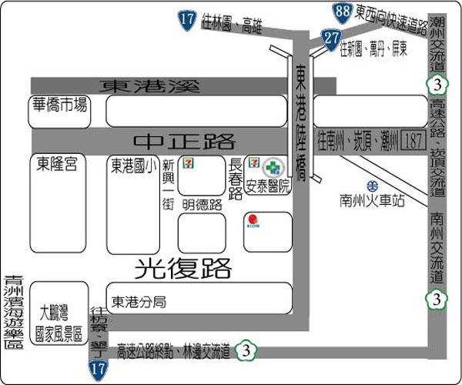

本院設有停車場
1.停車0~30分鐘，不收費。
2.停車30~60分鐘，收20元。
3.停車超過1小時，增加10元。
4.停車最高收費100元。
5.停車超過24小時，重新累計。

- 離開時，請拿出票根，如票根遺失時，收費100元。
- 本停車場只限停車，如物品遺失恕不負責。

交通路線
到院的交通方式
(1).從高雄方面可搭國光客運、屏東、高雄客運、中南客運、或自行開車走台17線即可到達。
(2).從屏東方面可搭屏東客運或自行開車走台27線到新園鄉烏龍村轉台17線到東港。
(3).從花東恆春方面於楓港走台1線北上至水底寮轉台17線到東港。
公車服務路線
●屏東潮洲東港線
屏東→公館→廣安→萬丹→大湖仔→溝仔墘→五魅寮→潮州→八老爺→崁頂→北&過溪→港東→內關帝→東港
●屏東萬丹東港恆春線
屏東→公館→廣安→萬丹→香社→仙公廟→內庄→港西→烏龍→東港→林邊→佳冬→枋寮→車城→恆春
●屏東進德橋東港線
屏東→公館→社皮→下坩→萬丹→水泉→新庄子→香社→仙公廟→新園→五房→鹽埔村→東港
●墾丁列車：高雄－墾丁
左營→高雄火車站→小港機場→林園→東港→枋寮→恆春→墾丁

